Taskium
需求规格说明书

Copyright (c) 非常4+1
2012年6月5日星期二
修订历史记录
作者 | 版本 | 日期
何金城 | 1.0 | 2012年6月5日星期二

目录
1. Scope 4
1.1. Overview 4
1.1.1. Concepts 4
1.1.2. User’s viewpoints(Requirement) 4
1.2. Usages（Use Case Diagram） 4
2. Use Cases 6
2.1. Student 6
2.1.1. 个人信息管理 6
2.1.2. 作业管理 7
2.1.3. 小组管理 8
2.2. Teacher & TA 11
2.2.1. 作业管理 11
2.2.2. 学生管理 13
2.2.3. 小组管理 13
2.3. System 14
2.3.1. 用户管理 14
2.3.2. 小组管理 14
2.3.3. 作业部署 15
3. Technical Requirement 15
3.1. 图形界面需求 15
3.2. 环境需求 15
4. Required Documentation 15
4.1. Specification Documentation 16
5. Help / User Documentation 16
6. Future Enhancement 16
7. Glossary 16
7.1. Acronyms 16

- Scope
  - Overview
Taskium是一个web应用，其目的是满足Web课程的作业布置、作业提交、评审和评分工作需要，以及学习讨论等需要。
    - Concepts
Admin：有两重意思，一是用户管理；二是系统管理员，可指定Teacher或TA用户。
TASK：相对于Teacher或TA用户而言，即布置的作业。
HOMEWORK：相对于Student用户而言，即需要完成或已完成的作业。
POST：发表文章，类似于普通博客。
View ***：此类条目用于查看***。
Add ***：此类条目用于添加***。
    - User’s viewpoints(Requirement)
Student
* 可以创建分组，创始人自动加入该组，默认成为组长。
* 可以自行加入和退出任何小组，每个学生只能是一个小组的成员。
* 可以提交作业。
* 同组成员可以下载作业的源代码，方便评审。
* 可以多次提交作业。
* 可以看到自己的作业列表，包括各次分数，排名信息和源码部署应用的链接。
* 修改个人信息。
* 就某个作业要求进行评论。
Student（group manager）
* 可以添加，删除组员。
* 可以提交本小组的组内评审结果，给出每个成员的组内排名。
Teacher && TA
* 老师或者TA首先从教务系统获得一份学生名单，并将此名单交给系统。
* 可以锁定分组，分组一旦锁定，任何用户都无法创建小组，也无法离开和加入小组。
* 可以发布作业。
* 可以修改一个已发布但未截止的作业。
* 可以下载所有作业的源代码。
* 可以设定作业的截止时间。
* 可以修改作业的截止时间。
* 发布作业的评分结果。
* 对没有小组的零散学生进行分组。
System
* 在用户注册的时候，系统通过检查学生名单确定该学生是否选报了此课程，并根据此来决定用户注册的成功与否。
* 上交的作业都需要被部署为Web应用，这些应用能够被所有用户访问。
* 小组如果组员为空，则小组自动被删除。
* 系统自动识别学生提交的最新作业，并只保留最新版本。
* 如果截止时间已过，那么所有的学生都不能提交作业。
  - Usages（Use Case Diagram）
下两图为Taskium的UCD，它们涵盖了Taskium绝大部分功能。
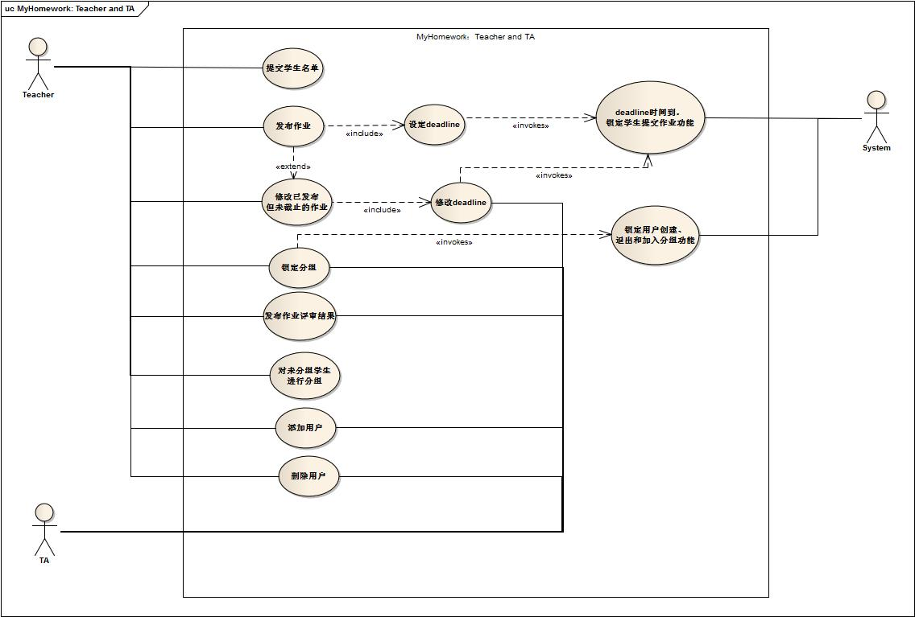
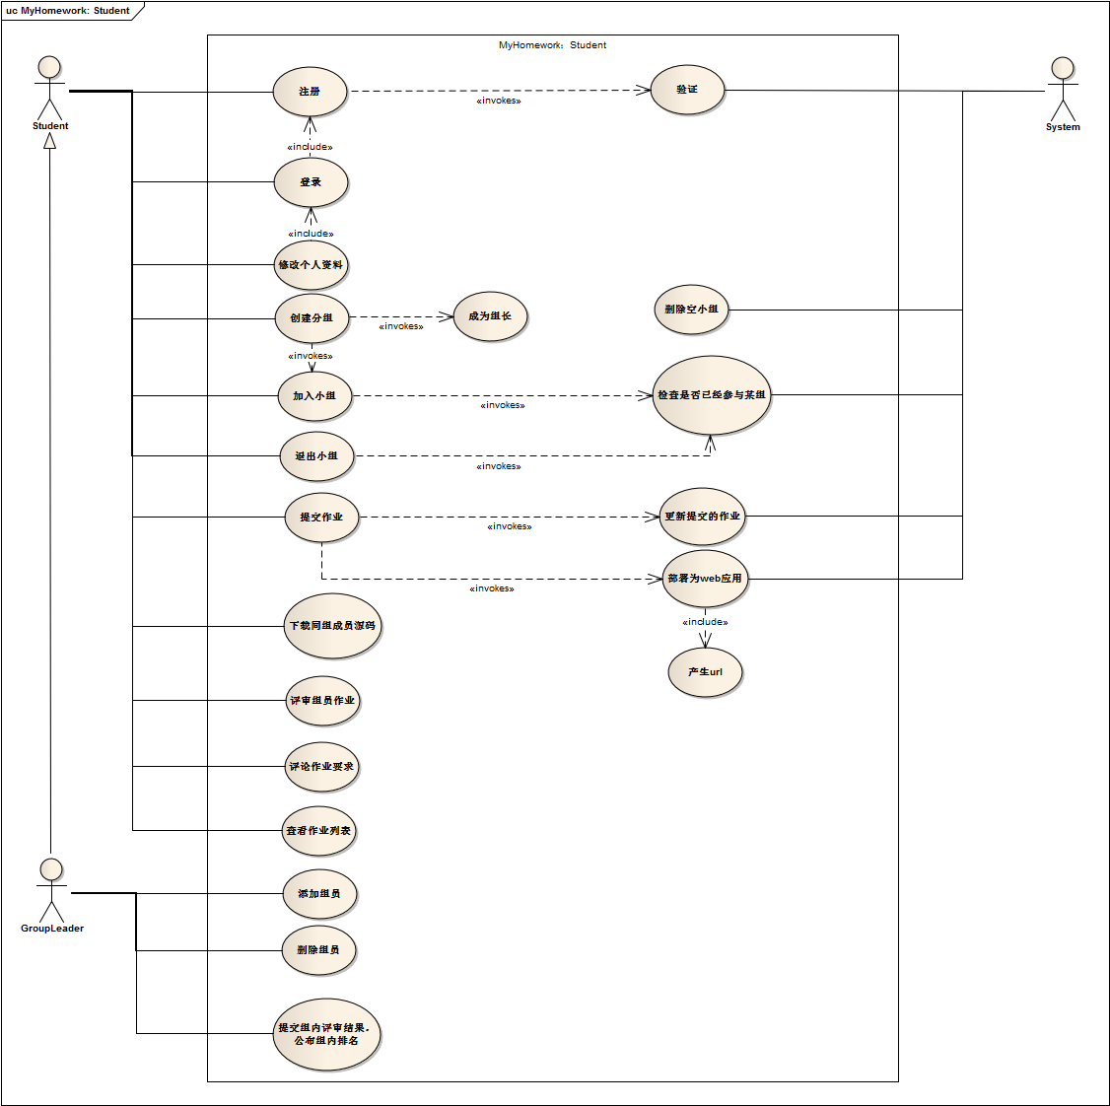

- Use Cases
  - Student
    - 个人信息管理
      - 修改个人信息
用例 | 修改个人信息
参与者 | 学生
执行者 | 学生
前置条件 | 进入信息修改页面
后置条件 | 信息修改完成，等待下次修改
主要流程 | 1. 输入修改信息 。  2. 系统检查信息合法性并反馈给用户。  3. 确认信息修改完成。  4. 系统保存用户修改的信息并跳转到用户的profile页面。
可选路径 | 2a. 输入信息不合法  2a.1. 系统提示输入不合法的地方。  2a.2. 返回主要流程1

    - 作业管理
      - 提交作业
用例 | 提交作业
参与者 | 学生
执行者 | 学生
前置条件 | 进入作业提交页面
后置条件 | 作业提交完成，系统更新该学生的作业
主要流程 | 1. 选择需要提交的作业项。  2. 用户点击浏览按钮。  3. 系统弹出本地文件浏览框。  4. 用户从文件浏览框中选择需要提交的作业文件夹。  5. 用户点击点击提交按钮。  6. 系统上传作业文件夹。  7. 系统上传成功，作业项列表更新，系统后台开始将提交的作业部署为web应用。  8. 等待再次上传作业。
可选路径 | 1a. 作业提交截至时间已过  1a.1. 系统禁止用户选择该过期的作业项。  1a.2. 跳转到主要流程8。  5a. 用户所选择的本地文件路径有错  5a.1. 跳转到主要流程2。  5b. 用户之前已经提交过该作业项的作业  5b.1. 用户点击更新按钮。  7a. 系统上传不成功  7a.1. 系统提示上传不成功的原因。  7a.2. 返回主要流程2。

      - 查看自己的作业
用例 | 查看自己作业
参与者 | 学生
执行者 | 学生
前置条件 | 进入作业查看页面
后置条件 | 作业提交完成，系统更新该学生的作业
主要流程 | 1. 选择需要查看的作业项。  2. 系统提示作业已评审。  3. 系统返回该作业项的详细信息，排名，成绩。
可选路径 | 2a. 系统提示该作业还没有评审结束。  3a. 系统返回作业详细信息。

      - 访问作业
用例 | 访问作业
参与者 | 学生
执行者 | 学生
前置条件 | 该作业已经被成功部署
后置条件 | 成功浏览该作业
主要流程 | 1. 输入想要访问的作业的路径或点击系统生成的url。  2. 系统跳转到该作业的页面。
可选路径 | 2a. 该作业还没有提交  2a.1. 跳转到404。  2b. 该作业还没有部署完成  2b.1. 跳转到404。

      - 下载作业
用例 | 下载作业
参与者 | 学生
执行者 | 学生
前置条件 | 该作业已被提交且已过截至日期
后置条件 | 成功下载同组成员的作业
主要流程 | 1. 进入下载作业功能的系统页面。  2. 选择要下载的作业，点击下载项进行下载。  3. 系统响应用户下载要求，用户下载到了作业。
可选路径 | 2a. 下载项为不可用选项  2a.1. 作业未过截至日期。  2a.2. 返回主要流程2.

      - 评审作业
用例 | 评审作业
参与者 | 学生
执行者 | 学生
前置条件 | 该作业已被提交并已过截至日期
后置条件 | 同组成员评审作业并提交评审结果
主要流程 | 1. 进入作业评审页面。  2。选择要评审的作业进行评审。  3. 填写评语和评定分数并提交。  4. 系统记录评审结果
可选路径 | 2a. 评审功能不可用  2a.1. 作业未进入评审期。  2a.2. 返回主要流程2.

    - 小组管理
      - 查看小组
用例 | 查看小组
参与者 | 学生
执行者 | 学生
前置条件 | 学生已登录系统
后置条件 | 系统返回下组信息供学生查看
主要流程 | 1. 进入查看小组功能页面。  2. 系统返回小组列表。  3. 学生选择要查看详细信息的小组进行详细查看。  4. 系统返回学生所选小组的详细信息供学生查看。
可选路径 | 2a. 系统返回的小组列表为空。  2a.1. 系统上还未有用户创建小组，系统应反馈给用户系统上还未有小组，  并询问学生是否创建一个新的小组。

      - 创建小组
用例 | 创建小组
参与者 | 学生
执行者 | 学生
前置条件 | 学生已登录系统
后置条件 | 学生成功创建小组
主要流程 | 1. 用户选择创建小组功能。  2. 系统进入小组创建页面。  3. 填写必要的信息并提交。  4. 系统为用户创建分组并将创建者的权限提为组长。
可选路径 | 2a. 系统未进入小组创建页面  2a.1. 用户已创建了一个小组并正为小组组长。  2a.2. 系统应反馈给用户正管理着一个小组的信息。

      - 加入小组
用例 | 加入小组
参与者 | 学生
执行者 | 学生
前置条件 | 学生已登录系统
后置条件 | 学生成功加入小组
主要流程 | 1. 用户浏览系统的小组列表。  2. 用户选择要加入的小组。  3. 用户提交加入申请。  4. 系统向组长发送用户的加入申请。  5. 小组组长确认加入申请。  6. 系统通知用户加入成功，并将用户加入到小组的组员列表中。
可选路径 | 3a. 用户的加入申请提交失败。  3a.1. 用户在当前课程中已是其他小组的成员。  3a.2. 系统应向用户反馈其已是某小组的成员，不可以加入其他小组了。

      - 退出小组
用例 | 退出小组
参与者 | 学生
执行者 | 学生
前置条件 | 学生已是小组成员
后置条件 | 学生退出小组成功
主要流程 | 1. 用户选择退出小组功能选项。  2. 系统反馈用户是否确定退出小组。  3. 用户确认退出小组。  4. 系统向其他小组成员通知用户已退出该组，并将用户从小组成员列表中剔除。
可选路径

      - 添加成员（组长）
用例 | 添加组员
参与者 | 学生
执行者 | 学生
前置条件 | 用户拥有组长权限
后置条件 | 组长添加组员成功
主要流程 | 1. 组长选择要邀请成为组员的用户。  2. 组长发出邀请。  3. 被邀请的用户确认邀请。  4. 系统将接受邀请的用户添加到组员列表中。
可选路径 | 2a. 邀请发送失败  2a.1. 邀请的人数超出了小组成员上限。  2a.2. 系统应反馈组长超出上限。  2a.3. 返回主要流程1，组长重新选择邀请的用户。

      - 删除成员（组长）
用例 | 删除成员
参与者 | 学生
执行者 | 学生
前置条件 | 用户拥有组长权限
后置条件 | 组长删除组员成功
主要流程 | 1. 在自己所创建的小组的成员列表中选择要删除的成员。  2. 选择删除成员功能。  3. 系统向用户确认是否真的删除。  4. 用户确认删除。  5. 系统将被删除的用户移出成员列表，并想他们发送已被请出小组的通知。
可选路径

      - 解散小组（组长）
用例 | 解散小组
参与者 | 学生
执行者 | 学生
前置条件 | 用户拥有组长权限
后置条件 | 解散小组成功
主要流程 | 1. 在自己所创建的小组上选择解散小组功能。  2. 系统向用户确认是否真的要解散。  3. 用户确认解散。  4. 系统将小组解散，并向所有组员发送小组解散通知。
可选路径

  - Teacher & TA
    - 作业管理
      - 布置作业
用例 | 发布作业
参与者 | TA或老师
执行者 | TA或老师
前置条件 | 进入作业发布页面
后置条件 | 作业发布完成，系统更新作业池
主要流程 | 1. 输入作业名称。  2. 输入作业要求。  3. 选择作业提交截止时间。  4. 输入作业的简要描述。  5. 系统检查作业信息合法。  6. TA或老师确认并提交作业信息。  7. 系统创建作业任务，把作业加入作业池。  8. 系统发布作业任务。
可选路径 | 5a. 输入作业信息不合法  5a.1. 系统提示截止时间有误。  5a.2. 返回主要流程3。

      - 修改作业要求
用例 | 修改作业要求
参与者 | TA或老师
执行者 | TA或老师
前置条件 | 进入作业修改页面
后置条件 | 作业修改成功，系统更新作业池
主要流程 | 1. TA或老师修改作业信息。  2. 点击确认修改按钮。  3. 系统检查修改合法。  4. 系统更新该作业要求。
可选路径 | 3a. 输入的修改作业信息不合法  3a.1. 系统提示输入的信息不合法。  3a.2. 返回主要流程1。

      - 修改作业提交时间
用例 | 修改作业截止日期
参与者 | TA或老师
执行者 | TA或老师
前置条件 | 进入作业修改页面
后置条件 | 截止日期修改成功，系统更新作业池
主要流程 | 1. TA或老师修改作业的截止日期。  2. 点击确认修改按钮。  3. 系统检查新的截止日期是否合法。  4. 系统更新该作业的截止日期，并通知所有学生。
可选路径 | 3a. 输入的时间不合法  3a.1. 系统提示输入时间不合法。  3a.2. 返回主要流程1.

      - 评审作业
用例 | 评审作业
参与者 | TA或老师
执行者 | TA或老师
前置条件 | 进入作业评审页面
后置条件 | 评审完作业并成功提交评审结果
主要流程 | 1. TA或老师选择要评审的作业。  2. TA或老师阅览作业并进行评审，填写评语和成绩。  3. TA或老师提交评审结果。  4. 系统将评审结果更新
可选路径

      - 下载所有作业
用例 | 下载所有作业
参与者 | TA或老师
执行者 | TA或老师
前置条件 | 作业提交已截止
后置条件 | TA或老师成功下载所有作业
主要流程 | 1. TA或老师进入作业下载页面。  2. TA或老师选择打包所有作业并下载选项。  3. 系统响应用户请求，将所有作业打包并传给用户。  4. 下载结束，系统提示下载完成。
可选路径 | 2a. 打包所有作业并下载的选项不可用。  2a.1. 截止日期未到，作业未交齐  2a.2. 系统给出提示信息。

      - 发布作业评分结果
用例 | 发布作业评分结果
参与者 | TA或老师
执行者 | TA或老师
前置条件 | 作业已经评审完并已提交评审结果
后置条件 | 所有用户均可查看作业评分结果
主要流程 | 1. TA或老师确认评审结果的正确性。  2. TA或老师选择发布作业评分结果选项。  3. 系统响应命令，发布评分结果并通知所有用户。
可选路径

    - 学生管理
      - 添加学生
用例 | 添加学生
参与者 | TA或老师
执行者 | TA或老师
前置条件 | TA或老师进入学生管理页面
后置条件 | 成功添加学生
主要流程 | 1. TA或老师选择添加学生功能选项。  2. 进入添加学生的功能页面。  3. TA或老师填写学生的信息。  4. 提交信息。  5. 系统添加学生到系统中。
可选路径 | 5a. 系统添加学生失败  5a.1. 系统中已存在该学生。  5a.2. 系统反馈给用户失败信息及失败原因。  5a.3. 返回主要流程3.

      - 删除学生
用例 | 删除学生
参与者 | TA或老师
执行者 | TA或老师
前置条件 | TA或老师进入学生管理页面
后置条件 | 成功删除学生
主要流程 | 1. TA或老师选择删除学生功能选项。  2. 进入删除学生的功能页面。  3. TA或老师填写学生关键信息，找到该学生。  4. 点击删除按钮。  5. 系统向用户确认删除。  6. TA或老师确认删除。  7. 系统将学生删除。
可选路径 | 3a. 在系统中未找到要删除的学生。  3a.1. 该学生并未加入到系统中或已经删除。  3a.2. 返回主要流程3.

    - 小组管理
      - 为没有小组的零散学生进行分组
用例 | 为没有小组的零散学生进行分组
参与者 | TA或老师
执行者 | TA或老师
前置条件 | TA或老师进入小组管理页面
后置条件 | 成功将未分组学生分到组里
主要流程 | 1. TA或老师浏览未分组学生名单。  2. 用户浏览未到人数上限的小组。  3. 用户为未分组学生向人数未到上限的小组发送加入申请。  4. 系统将加入申请标记为TA或老师分配。  5. 小组组长确认加入申请。  6. 系统反馈给TA或老师申请通过并通知学生加入到哪组了，  并将学生加入到小组成员列表中。
可选路径 | 3a. 无法为所有未分组学生分配到小组  3a.1. 让未分组学生组成新的小组。  3a.2. 系统将新分组添加到小组列表中。

      - 锁定小组功能
用例 | 锁定小组功能
参与者 | TA或老师
执行者 | TA或老师
前置条件 | TA或老师进入小组管理页面
后置条件 | 成功锁定小组功能
主要流程 | 1. TA或老师选择锁定小组功能。  2. 系统向TA或老师确认是否真的锁定小组功能。  3. TA或老师确认锁定小组功能。  4. 系统锁定小组功能。
可选路径

  - System
    - 用户管理
用例 | 用户注册
参与者 | 系统
执行者 | 系统
前置条件 | 有用户需要注册
后置条件 | 用户注册成功，系统为用户开放权限
主要流程 | 1. 系统从前台接收到用户提交的注册信息。  2. 系统验证用户是否为学生。  3. 系统验证用户提交的信息是否有效。  4. 系统将用户注册。
可选路径

    - 小组管理
用例 | 对已经没有成员的小组进行自动清理
参与者 | 系统
执行者 | 系统
前置条件 | 小组已存在
后置条件 | 空小组被清除掉了
主要流程 | 1. 系统监到某小组有成员退出。  2. 系统检查到该小组在改成员退出后为空小组。  3. 系统将该小组删除。
可选路径 | 2a. 该小组在改成员退出后不为空小组。  2a.1. 系统不会删除该小组。  2a.2. 返回主要流程1.

    - 作业部署
用例 | 作业代码部署
参与者 | 系统
执行者 | 系统
前置条件 | 作业已提交
后置条件 | 作业成功被部署为web应用
主要流程 | 1. 系统接收到用户提交的作业。  2. 系统将作业编译部署为web应用。  3. 系统为该web应用生成url，并公布该url。
可选路径 | 2a. 部署失败。  2a.1. 用户提交的作业代码有误，未能通过系统的部署环境。  2a.2. 系统向用户发送部署失败报告。  2a.3. 回到主要流程1.

- Technical Requirement
  - 图形界面需求
    - 浏览器支持
支持Chrome和Firefox。
    - HTML：遵循XHTML标准。本系统使用rails的模版系统（.erb）和HAML标记语言代替。
    - CSS：设计友好的系统界面。本系统使用SCSS和SASS。
  - 环境需求
这部分说明系统部署环境需求。
    - 操作系统
Linux或Unix。
    - 数据库
SQLite3。
    - 依赖
Ruby 1.9或1.9+。
Rails 3.2或3.2+。
Gem 1.3.7或1.3.7+。
    - 服务器
Nginx 1.3.0。

- Required Documentation
  - Specification Documentation
- Requirements Specification（this document）
- Use Case Diagrams
- Paper Prototype
- Domain Model

- Help / User Documentation
- 用户手册（For Teacher & TA）
- 用户手册（For Student）

- Future Enhancement
- None

- Glossary
  - Acronyms
- HTML: HyperText Markup Language.
- XHTML: eXtensible HyperText Markup Language.
- CSS: Cascading Style Sheet.
- SASS/SCSS：Syntactically Awesome Stylesheets.
- HAML: HTML Abstraction Markup Language。

